

政府网站工作年度报表
（2017 年度）
填报单位:中华人民共和国审计署办公厅
网站名称
首页网址
中华人民共和国审计署
http://www.audit.gov.cn
中华人民共和国审计署办公厅
政府门户网站
主办单位
网站类型
政府网站标识码
bm26000001
京公网安备
ICP备案号
京 ICP备 05071733
公安机关备案号 11010602060
171
独立用户访问总
量（单位：个）
网站总访问量
（单位：次）
2471671
3704117
总数
11541
74
信息发布
概况类信息更新量
政务动态信息更新量
信息公开目录信息更新量
维护数量
（单位：条）
8930
74
专栏专题
13
（单位：个）
新开设数量
13
总数
174
62
（单位：条）
解读材料数量
（单位：条）
解读产品数量
（单位：个）
媒体评论文章数量
（单位：篇）
解读信息发布
解读回应
25
87
回应公众关注热点或
重大舆情数量（单位：
次）
0
是否发布服务事项目录
否
1


办事服务
注册用户数
（单位：个）
0
0
政务服务事项数量
（单位：项）
可全程在线办理
政务服务事项数量
（单位：项）
0
总数
0
0
0
办件量
自然人办件量
法人办件量
（单位：件）
是否使用统一平台
是
收到留言数量
（单位：条）
办结留言数量
（单位：条）
平均办理时间
（单位：天）
公开答复数量
（单位：条）
征集调查期数
（单位：期）
收到意见数量
（单位：条）
公布调查结果期数
（单位：期）
访谈期数
910
910
1
留言办理
910
0
互动交流
征集调查
0
0
6
（单位：期）
网民留言数量
（单位：条）
答复网民提问数量
（单位：条）
在线访谈
0
0
是否提供智能问答
否
安全检测评估次数
（单位：次）
发现问题数量
（单位：个）
问题整改数量
（单位：个）
2
安全防护
0
0
2



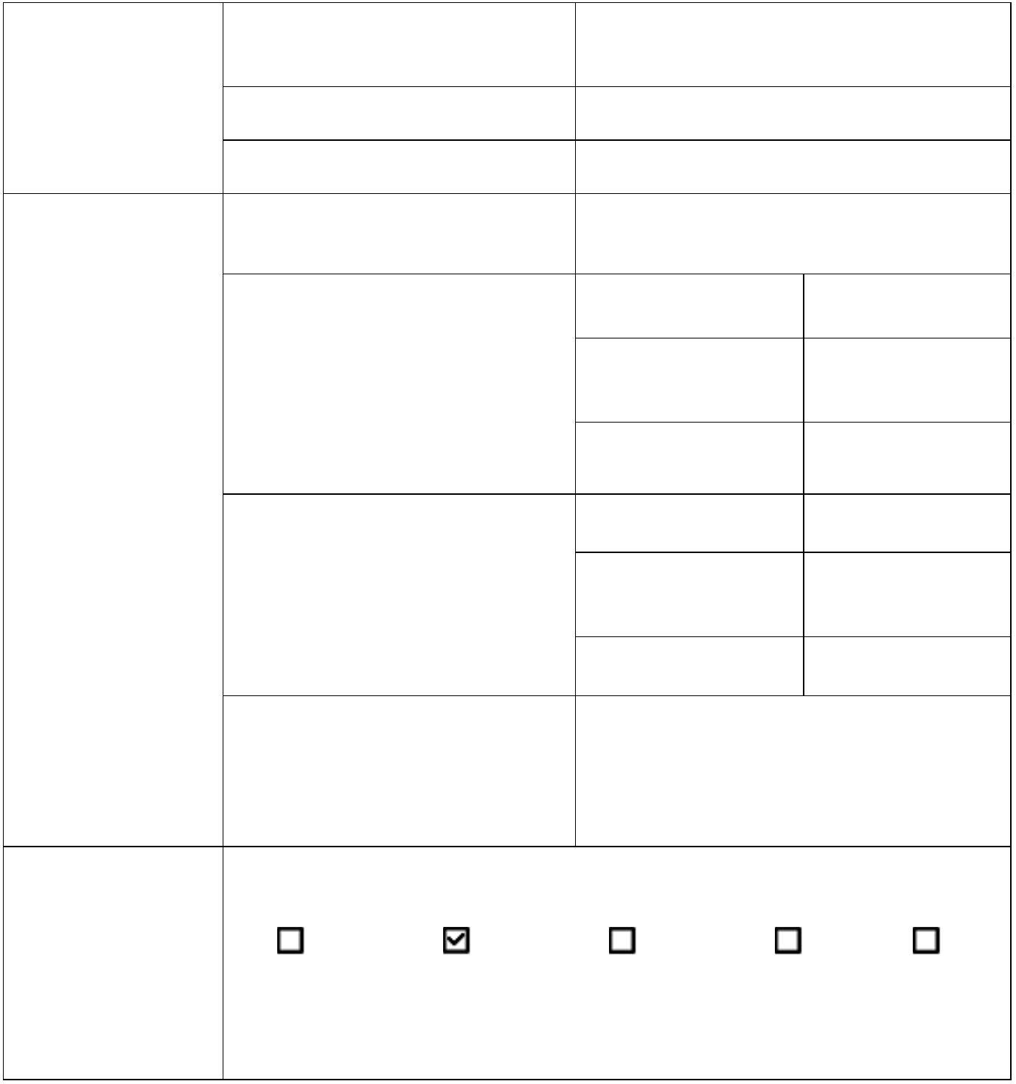


是否建立安全监测预警
机制
是
是否开展应急演练
是
是
是否明确网站安全责任人
是否有移动新媒体
是
名称
无
信息发布量
0
微 博
（单位：条）
关注量
名称
0
移动新媒体
审计署
信息发布量
微 信
1374
（单位：条）
订阅数
90441
其 他
无
搜索即服务 多语言版本 无障碍浏览 千人千网 其他
创新发展
单位负责人：魏强
审核人：刘琦
填报人：赵方
联系电话：010－50993144
填报日期：2018-01-31
3

